**404NameNotFound**

David Zeman – Team Member

Milan Slavík – Scrum Master

Marek Šmarda – Product Owner

Martin Mikeš - Team Member

Petr Svoboda - Team Member

**Dokumentace k online časopisu**

Ve výsledné verzi aplikace jsou řešené uživatelské přístupy redakce, při čemž každý typ uživatele má jiné možnosti a funkce. Kromě redakce je zde i role pro administrátora jenž má za úkol kontrolovat helpdesk.

**Uživatelské přístupy a funkce:**

Všechny uživatelské přístupy, mimo administrátora mají možnost helpdesku.

* **Autor:**
  + Přidání článků
  + Zobrazení hodnocení a stavu
* **Recenzent:**
  + Přidání recenzního hodnocení
* **Redaktor:**
  + Přiřazení článku recenzentovi k hodnocení
  + Zobrazení stavu článků
  + Vrácení článků zpátky autorovi
  + Schvalování článků
* **Admin:**
  + Vyřizuje helpdesk

**Přihlášení uživatelů:**

* **Autor**
  + [jan.novak@gmail.com](mailto:jan.novak@gmail.com) – heslo1
* **Recenzent**
  + [petr.svoboda@gmail.com](mailto:petr.svoboda@gmail.com) – heslo2
* **Redaktor**
  + [eva.novotna@gmail.com](mailto:eva.novotna@gmail.com) – heslo3
* **Administrátor**
  + [tomas.prochazka@gmail.com](mailto:tomas.prochazka@gmail.com) – heslo5

**Úvodní stránka pro neregistrované**

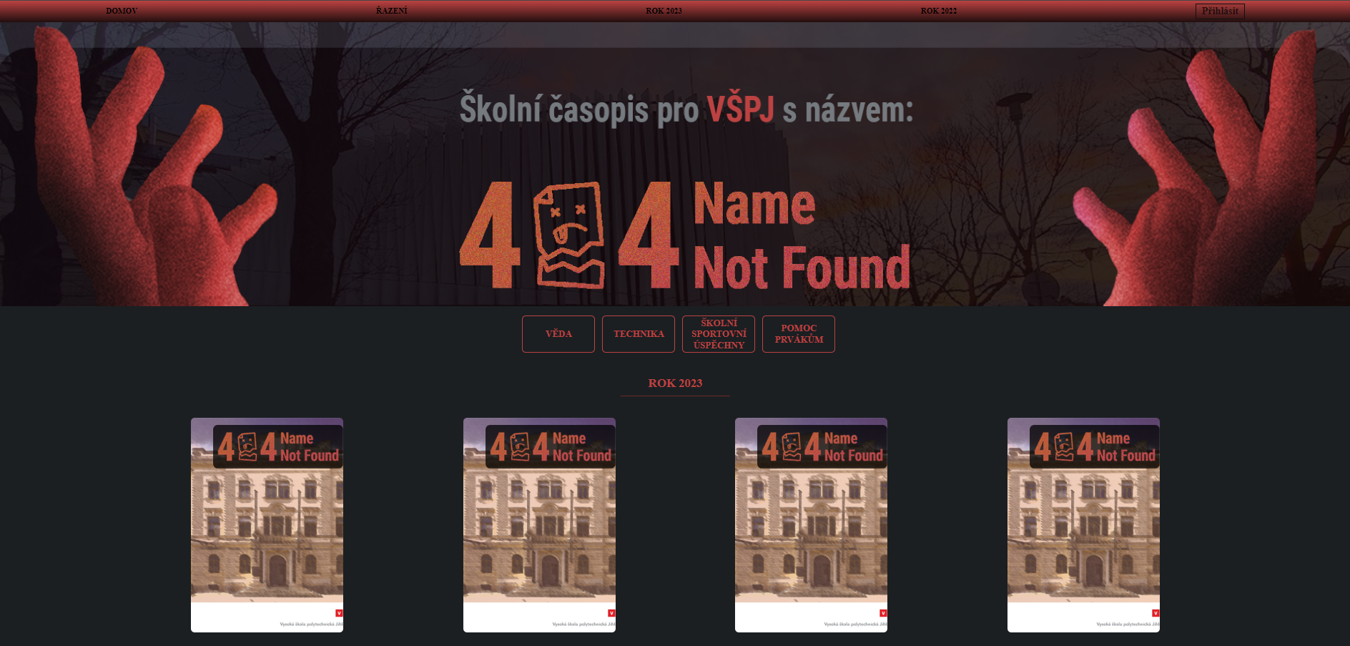

Čtenář má možnost si prohlédnout stránky časopisu bez přihlášení. Má několik možností, jak se stránkou pracovat. Úplně nahoře úvodní stránky je menu, kde si může zobrazit všechny vydání časopisu podle roku vydání. V každém roce je několik čísel časopisu, které jsou reprezentovány takto. Dále má také možnost se přihlásit. Registrace není implementována.

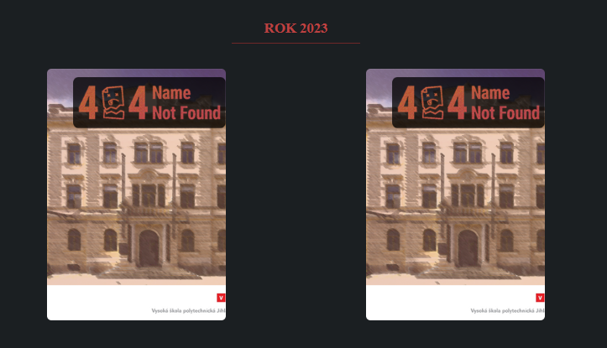

Jako zobrazení čísla časopisu slouží export do pdf, kdy uživatel klikne na dané číslo časopisu a ten mu vyskočí na dalším okně ve formátu pdf.

Dále je čtenáři umožněno přečíst si všechny články týkající se aktuálních témat. Ke článkům má přístup skrze tlačítka na domovské stránce.

Tlačítko ho následně odkáže na podstránku se všemi články k danému tématu.   
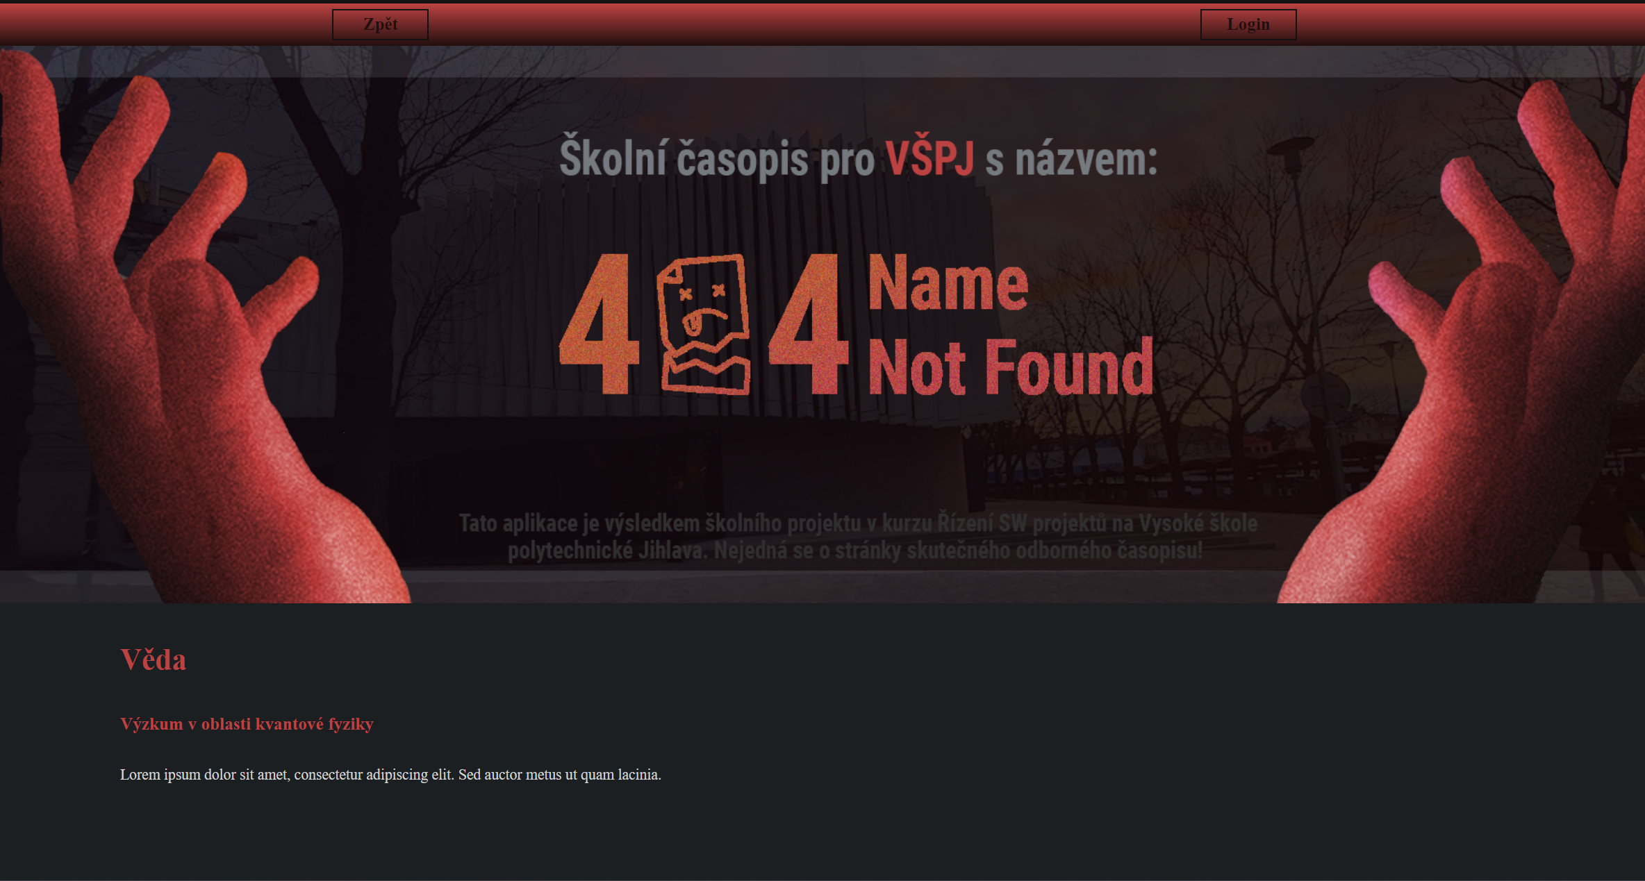

**Administrátor**

Zde je náhled na stránku pro administrátora, která vyskočí po přihlášení.

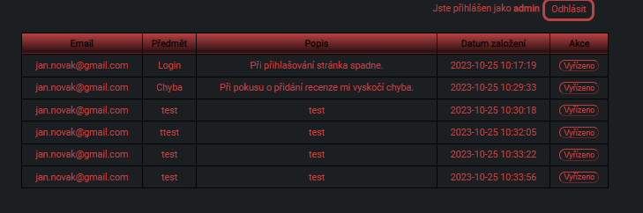

Administrátor má na starost obsluhování helpdesku. Má možnost klikem na akci Vyřízeno dát vědět autorovi helpdesk ticketu, že je již problém vyřešen.

**Autor**

Zde je náhled na stránku pro autora, která vyskočí po přihlášení. Zde vidí všechny svoje články a jejich stav.

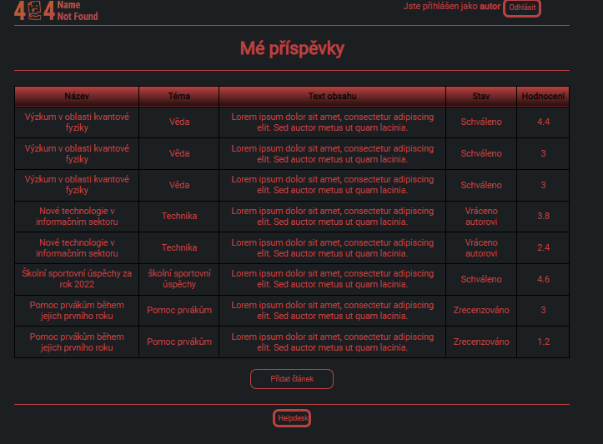

**Přidání článku**

Úkolem autora je přidávat články, které následné prochází schvalovacím řízením. Autor vyplní všechny příslušné kolonky a vybere si z roletky téma článku. Obsah textu článku píše psát rovnou do předpřipraveného políčka. Dále musí nahrát verzi svého článku i v pdf, která následně bude uložena.

**Redaktor**

Zde je náhled na stránku pro redaktora, která vyskočí po přihlášení. Po přihlášení se mu zobrazí všechny nově podané články a zvlášť již probíhající řízení.

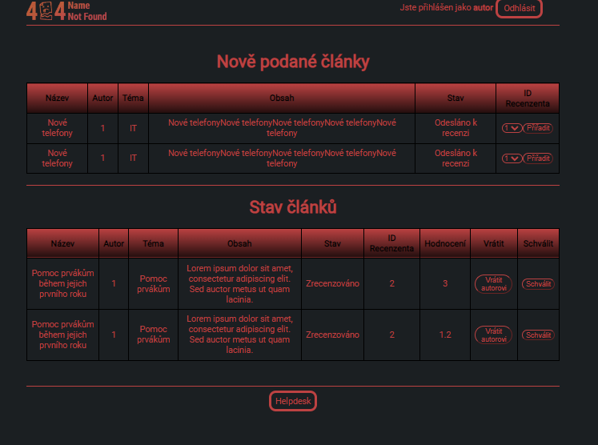

Redaktor má za úkol přiřadit nově přidané články recenzentům a následně má možnost schválit nebo vrátit příspěvek, který již prošel hodnocením od recenzenta. Vidí kompletní informace o článku i jeho autorovi a také o recenzentovi. Na základě zadaného hodnocení recenzentem vyhodnotí, zda článek vrátit autorovi na předělání, či ho schválit.

**Recenzent**

Zde je náhled na stránku pro recenzenta, která vyskočí po přihlášení. Zde vidí články, které mu byly přiřazeny.

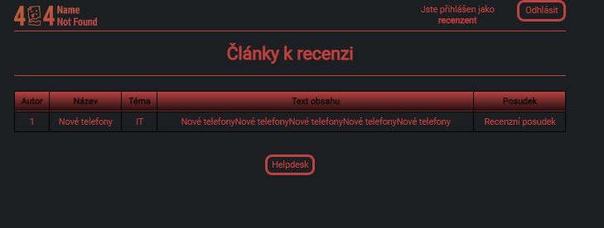

Recenzent má za úkol podat recenzní posudek a poslat tak článek dále schvalovacím řízením.

Samotné recenzní řízení probíhá tak, že po kliknutí na tlačítko Recenzní posudek se otevře recenzní formulář, kde recenzent vyplní všechny položky hodnocení stylem 1-5 jako ve škole a následně přidá svoje slovní vyjádření. Bodové zhodnocení článku vznikne průměrem všech aspektů hodnocení, a to se pak zobrazí redaktorovi při posuzování.

**Helpdesk**

Zde je náhled na helpdesk, pomocí něhož mohou přihlášení uživatelé poslat stížnost, připomínku či dotaz administrátorovi.